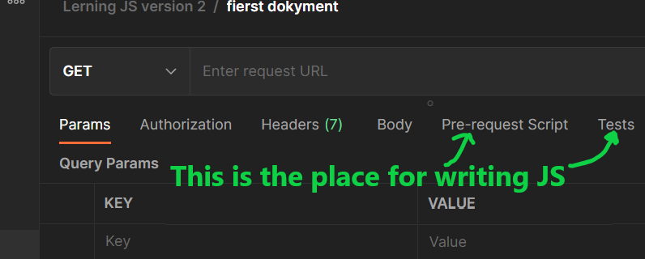

*console*.log('В данной вкладке описываются команды которые будут выполнены до того как будет отправлен риквест');

*console*.clear(); //убирает/чистит консоль.

